





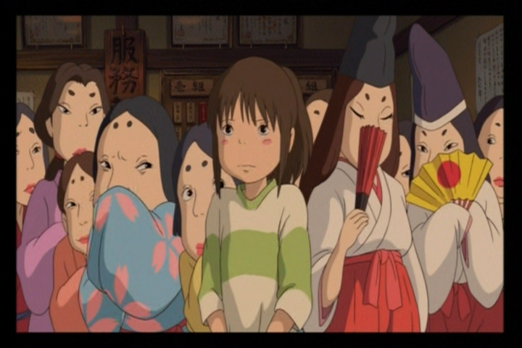
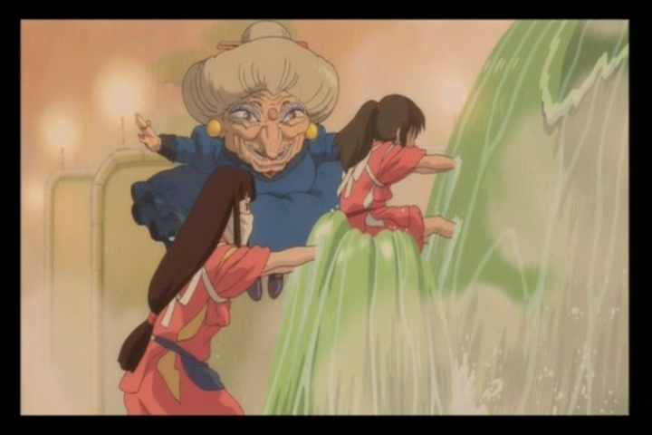
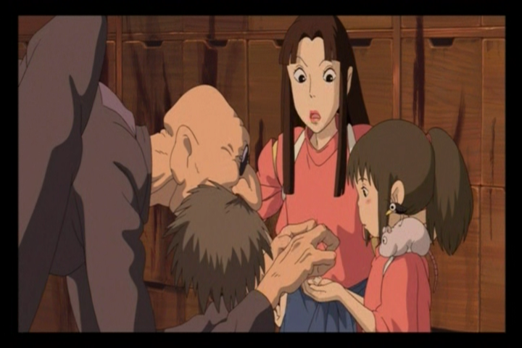
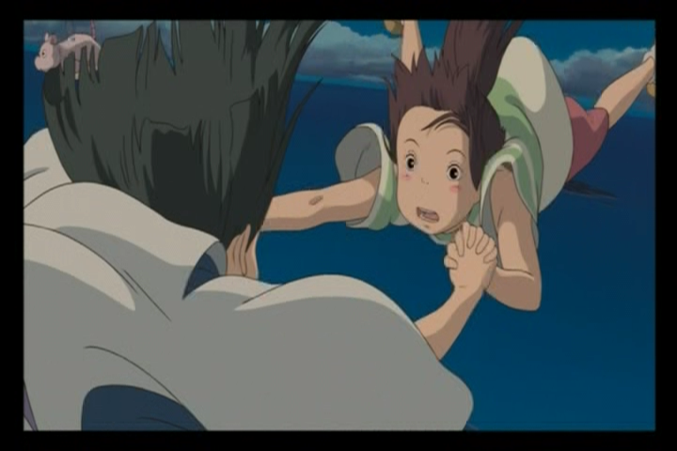
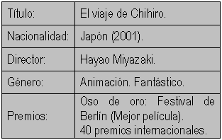

LITTLE MISS SUNSHINE

Ya transcurrido un siglo de la aparición de aquél marinerito se notan enormes avances en la diversidad y calidad de técnicas empleadas. Lo mismo ocurre con el tipo de equipos y dibujantes nipones en la producción no solo de cortometrajes y series de televisión sino también de largometrajes animados que han alcanzado un increíble éxito a nivel mundial.
El día de hoy, tenemos el gusto de presentar una de las películas más aclamadas por la crítica internacional en cuanto a largometrajes animados se refiere: El Viaje de Chihiro (Sen to Chihiro no Kamikakushi) del director Hayao Miyazaki.
Sin duda alguna, en sus más de cuarenta años de profesión, este director nacido en Tokio ha traído de vuelta a ciertos sectores de la animación japonesa la dulzura, los valores nobles, el honor y la dignificación de la mujer y más generalmente, de la cultura y raíces del Japón. En los últimos veinte años este mangaka ha estado en la vanguardia de la animación japonesa. De hecho, es uno de los pioneros y creativos más laboriosos y geniales de este género audiovisual.
A los 37 años de edad, dirige su primer serie de Televisión (Conan, el niño del futuro) y un año después hace lo propio con la película (El Castillo de Cagliostro).
Sin embargo, su consagración se daría sólo hasta la aparición de una seguidilla de tres largometrajes: la Princesa Mononoke (1997), El Viaje de Chihiro (2001) y El Increíble castillo vagabundo (2004).
Miyazaki, confeso ecologista, pacifista y feminista y tremendo detractor de ramificaciones polémicas del anime como el bishoujo, el moé y el lolicon (ramificaciones que suelen profundizar la representación de la mujer como objeto sexual) logró con El viaje de Chihiro algo nunca antes pensado: ser la primera película animada en la historia en ganar el Oso de Oro del Festival de Berlín. Esto traería no sólo reconocimiento al increíble productor, diseñador, director, escritor, dibujante y artista sino que daría un impulso tremendo a este tipo de apuestas audiovisuales en el mundo entero.
Con una paleta de colores sumamente viva y cálida, propia del arte oriental, logra mostrar con gracia y fineza la historia de una niña de corta edad que se ve envuelta en serios aprietos cuando por accidente logra traspasar junto a sus padres la delgada línea que separa al mundo terrenal del mundo de los espíritus. En ese profundo viaje donde aparecerán en pantalla criaturas nunca antes imaginadas se pondrá a prueba la valentía, el coraje y la sabiduría de la heroína de esta historia. Chihiro, la protagonista, encontrará en esta travesía un amor verdadero, con la calidez y ternura propia de los infantes en un cine que, precisamente Miyazaki, también conocido como el “Disney japonés” ha venido orientando cada vez más hacia el público más chico pero más numeroso de todos, el de los niños.

Gusan de Zera
Ciclo: Viajeros
Mayor Información del Cine-Club cinErrantE en:
cinerrante@gmail.com

La historia del anime, como se le conoce hoy en día al género de animación de origen japonés, se remonta a cien años atrás, cuando fue descubierta lo que sería el primer precedente de animación japonesa en donde se podía observar un niño marinero realizando algunos simpáticos movimientos.
Apoyan
Y difunden:

El SÁBADO 21 de junio vea::
perrociegocultural.blogspot.com
pc-noikos.blogspot.com
noikos@gmail.com
PROYECTO COMUNICATIVO
CINE-FORO
MICROCINE INÚTIL

